ЛАБОРАТОРНАЯ РАБОТА 3

Цель: Создание SDI- приложения (Single Document Interface, однодокументный интерфейс). Окно заставки. Диалоговое окно выбора цвета.
Требование: Каждая подгруппа из 2-х человек выполняет общее задание. В названиях создаваемых классов добавлять свои фамилии.

- В SDI-приложениях рабочая область одновременно является окном приложения, а это значит, что в одном и том же таком приложении невозможно открыть сразу два документа. Типичным примером SDI-приложения является программа Блокнот (Notepad) из состава ОС Windows. Реализуем упрощенный вариант этой программы – простой текстовый редактор. Запустите QtCreator и создайте приложение Qt Widgets. При этом, смените имя класса на SDIProgram (к названию добавить свои фамилии):

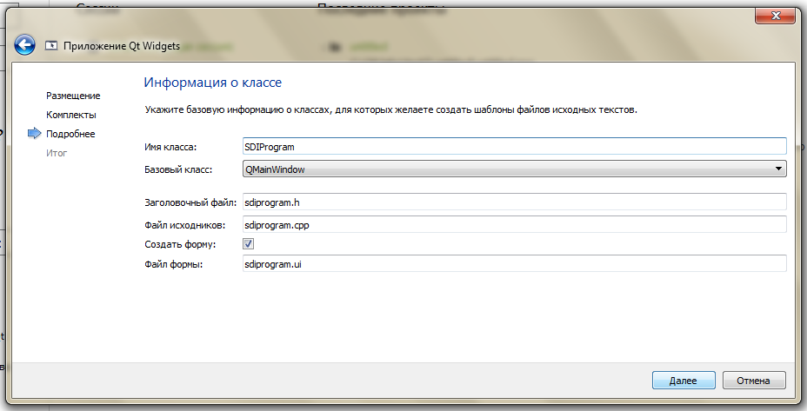

- Создайте класс DocWindow (к названию добавить свои фамилии), унаследованный от класса QTextEdit. Он представляет собой окно для редактирования. В его определении содержится атрибут m_strFileName, в котором хранится имя изменяемого файла. Сигнал changeWindowTitle() предназначен для информирования о том, что текстовая область заголовка должна быть изменена. Файл DocWindow.h
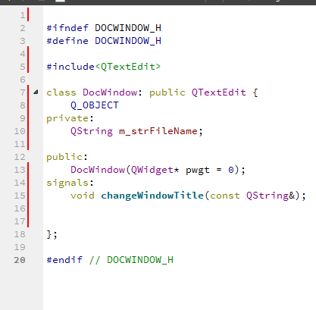

- Слоты slotLoad(), slotSave() и slotSaveAs() необходимы для проведения операций чтения и записи файлов:

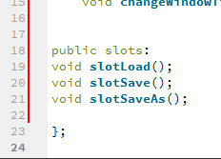

- В конструктор класса (DocWindow.cpp) передается указатель на виджет предка:
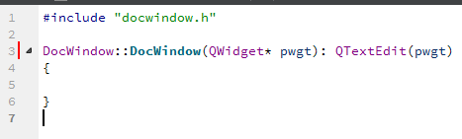

- Метод slotLoad() отображает диалоговое окно открытия файла вызовом статического метода QFileDialog::getOpenFileName(), с помощью которого пользователь выбирает файл для чтения. В том случае, если пользователь отменит выбор, нажав на кнопку Cancel, этот метод вернет пустую строку. В данном случае это проверяется с помощью метода QString::isEmpty():
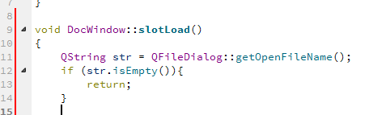

- Если метод getOpenFileName() возвращает непустую строку, то будет создан объект класса QFile, проинициированный этой строкой. Передача QIODevice::ReadOnly в метод QFile::open() говорит о том, что файл открывается только для чтения. В случае успешного открытия файла создается объект потока stream, который здесь используется для чтения текста из файла. Чтение всего содержимого файла выполняется при помощи метода QTextStream::readAll(), который возвращает его в объекте строкового типа QString. Текст устанавливается в виджете методом setPlainText(). После этого файл закрывается методом close():

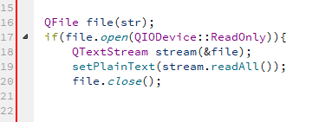

- Об изменении местонахождения и имени файла оповещается отправкой сигнала changeWindowTitle(), для того чтобы использующее виджет DocWindow приложение могла отобразить эту информацию, изменив заголовок окна:
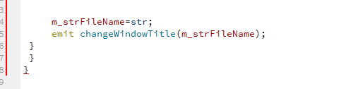

- Следующий слот slotSaveAs() отображает диалоговое окно сохранения файла с помощью статического метода QFileDialog::getSaveFileName(). Если пользователь не нажал в этом окне кнопку Cancel, и метод вернул непустую строку, то в атрибут m_strFileName записывается имя файла, указанное пользователем в диалоговом окне, и вызывается слот slotSave():
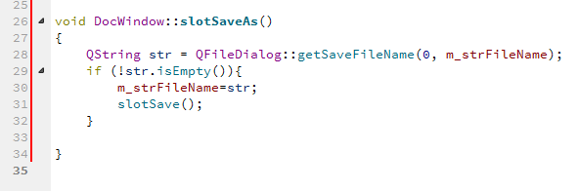

- Запись в файл представляет собой более серьезный процесс, чем считывание, так как она связана с рядом обстоятельств, которые могут сделать ее невозможной. Например, на диске не хватит места, или он будет не доступен для записи. Сначала проверим, не пустая ли строка с именем файла. В этом случае нужно вызвать другой слот:

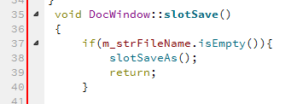

- Затем для записи в файл нужно создать объект класса QFile и передать в него строку с именем файла.
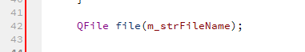

- Затем надо вызвать метод open(), передав в него значение QIODevice::WriteOnly (флаг, говорящий о том, что будет выполняться запись в файл). В том случае, если файла с таким именем на диске не существует, он будет создан. Если существует – он будет открыт для записи. Если файл открыт успешно, то создается промежуточный объект потока, в который при помощи оператора << передается текст виджета, возвращаемый методом toPlainText().

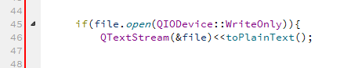

- После этого файл закрывается методом QFile::close(), и отсылается сигнал с новым именем и местонахождением файла. Это делается для того, чтобы эту информацию могло отобразить приложение, использующее наш виджет DocWindow.

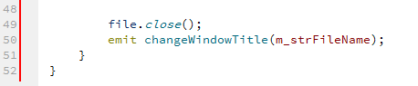

- Добавьте окно информационного сообщения после успешного сохранения файла.

- Класс SDIProgram унаследован от класса QMainWindow. В его конструкторе создаются три виджета: всплывающие меню File – указатель pmnuFile, Help – указатель pmnuHelp и виджет созданного вами окна редактирования – указатель pdoc.

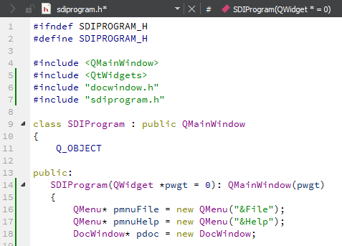

- Затем несколькими вызовами метода addAction() неявно создаются объекты действий и добавляются в качестве команд меню. Третьим параметром указывается слот, с которым должна быть соединена команда, во втором параметре указан сам объект, который содержит этот слот. Таким образом, команда Open… соединяется со слотом slotLoad():
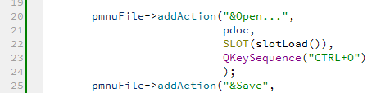

- Добавьте аналогично остальные четыре действия: команда Save – со слотом slotSave, а команда Save As… - со слотом slotSaveAs(). Все эти слоты реализованы в классе DocWindow (обратите внимание на второй параметр, pdoc). Затем добавьте разделитель в меню. Далее, команда Quit соединяется со слотом quit() (второй параметр уже будет qApp).
Команда About должна находиться в Help (вместо pmnuFile пишем pmnuHelp), она соединяется со слотом slotAbout(), предоставляемым классом SDIProgram (поэтому второй параметр this). Быстрый доступ для About необходимо задать клавишей F1, указав в последнем параметре Qt::Key_F1.

- Затем menuBar() возвращает указатель на виджет меню верхнего уровня, а вызов методов addMenu() добавляет созданные всплывающие меню File и Help:

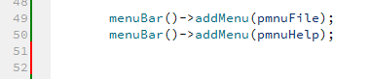

- Вызов метода setCentralWidget() делает окно редактирования центральным виджетом, то есть рабочей областью вашей программы.

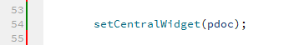

- Для изменения текстового заголовка программы после загрузки файла или сохранения его под новым именем сигнал changeWindowTitle(), отправляемый виджетом окна редактирования, соединяется со слотом slotChangeWindowTitle().

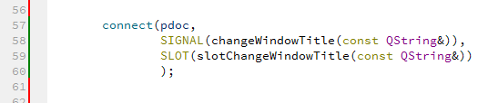

- Метод showMessage(), вызываемый из виджета строки состояния, отображает надпись Ready на время, установленное во втором параметре (это 2 сек.)

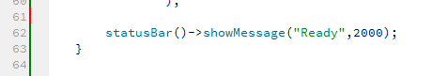

- Осталось добавить слоты:

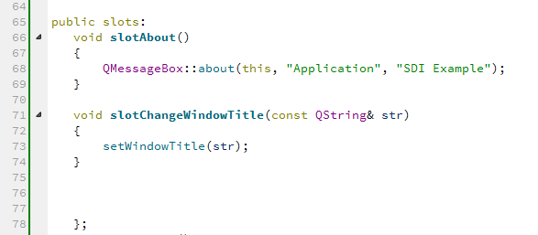

- Теперь можно запустить программу и проверить ее работу.

- Замените надпись в окне About на свои фамилии и группу.

- Добавьте аналогичным образом еще один пункт в меню File -> Color. При выборе данного пункта должно открыться диалоговое окно выбора цвета. Затем выбранный цвет должен быть установлен для текста методом setTextColor(). После чего попробуйте напечатать текст.

- Добавим окно заставки. В библиотеке Qt такое окно реализовано в классе QSplashScreen. Объект этого класса создается в функции main() до вызова метода exec() объекта приложения. В конструктор передадим растровое изображение, которое будет отображаться после вызова метода show(). Самим приложением, которое должно быть запущено является w:

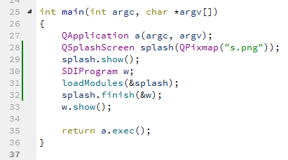

- Функция loadModules() является эмуляцией загрузки модулей программы, в нее передается адрес объекта окна заставки, чтобы функция могла отображать информацию о процессе загрузки. Объект класса QTime служит для того, чтобы значение переменной i увеличивалось только по истечении 40 мсек. Отображение информации выполняется при помощи метода showMessage(), в который первым параметром передается текст, вторым - расположение текста, а третьим – цвет текста. Вызов метода finish() закрывает окно заставки. В этот метод передается указатель на главное окно приложения, и появление этого окна приводит к закрытию окна заставки:

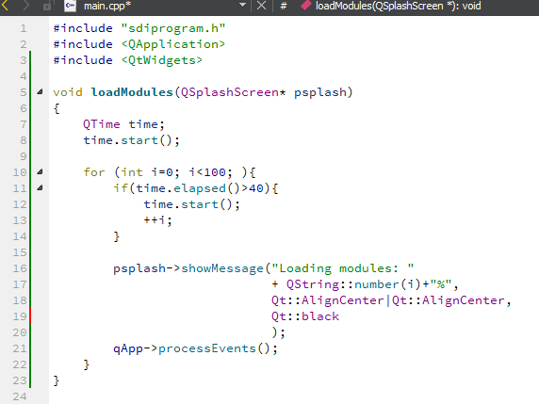

- Запустите приложение, проверьте его работу.

